Naziv aktivnosti: „Kreativna folija“
Vrsta aktivnosti: aktivnost raznovrsnog izražavanja i stvaranja

Potreban materijal:
- Prozirna folija
- Tempera i kist

Foliju razvući između dvije stolice, ili stupova, može i između dvije voćke u Vašem voćnjaku. Folija vam mora biti napeta kako bi dijete po njoj moglo slikati. Dajte vašem djetetu tempere i kist i njegovo stvaralaštvo može započeti!
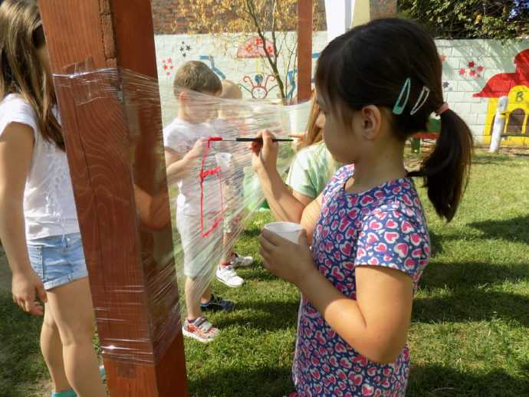

Razvojne zadaće:
- Razvoj osjetljivosti za različita likovna sredstva i materijale
- Razvoj likovne imaginacije i mašte
- Razvoj fine motorike šake i prstiju

Naziv aktivnosti: „ Izbroji me i imenuj“
Vrsta aktivnosti: spoznajna aktivnost/ matematička igra

Potrebno za izradu:
- A4 bijeli papir, marker, ravnalo
- Plastični čepovi

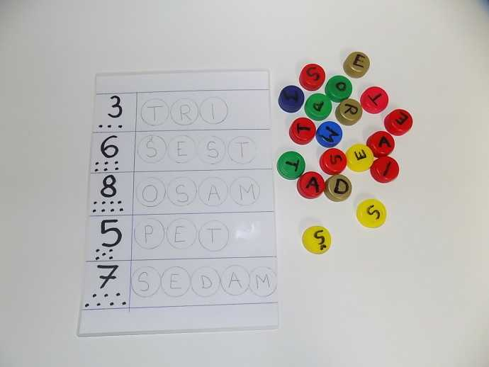
Postupak izrade: na A4 papiru ravnalom iz crtati vodoravno pet crta tako da dobijete pet istih polja. Jednu okomitu crtu povući odozgo prema dolje na početku papira kako bi dobili jednu zasebnu kućicu. U te zasebne kućice upisujete broj koji želite da dijete prepozna, označite ga i s točkama radi lakšeg prepoznavanja. U drugom dijelu papira djetetu predočite kako se broj zove slovima. U plastične čepove upišite slova koja su djetetu potrebna da može igrati igru.

Dijete prvo prebrojava točke ispod broja, imenuje broj, a zatim uz pomoć čepova dolazi do spoznaje o tome koja slova su mu potrebna da napiše ime zadanog broja.
Cilj ove igre je poticanje usvajanje matematičkih vještina i početak usvajanje razvoja pred čitalačkih vještina i sposobnosti, te razvoj vizualne i taktilne percepcije.
Naziv aktivnosti: : „ Gumi gumi “
Vrsta aktivnosti: specifična aktivnost s kretanjem

Iza igru potrebno:
- Tri igrača ili jedan igrač i dvije stolice jednake visine
- Malo duži komad gumi lastike

Pravila igre: ukoliko sudjeluje troje igrača, dvoje drži gumi lastiku oko svojih nogu, dok treći skače po točno zadanim pravilima. Obično je to skakanje od jedan do deset i ako igrač pogriješi proglašava se trop i igru nastavlja drugi igrač. Sa skakanjem se kreće od visine gležnjeva na gore. Ako se Vaše dijete nema s kime igrati, možete mu staviti gumi lastiku oko dvije stolice i ono će moći skakati.
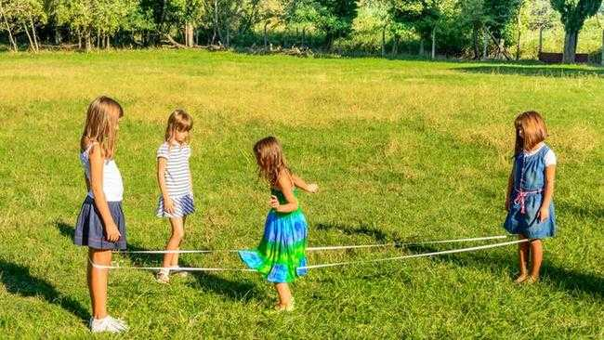
Razvojne zadaće:
- Poticanje rada i razvoja većih mišićnih skupina
- Razvoj zajedništva i suradništva u igri, poštivanje pravila igre
- Razvoj spoznaje o važnosti boravka na svježem zraku i tjelesnom vježbanju kao temelju zdravog načina života

Naziv aktivnosti: „ Igraj se bojama“
Vrsta aktivnosti: istraživalačko- spoznajna aktivnost

Pa izradu potrebno:
- Kartonska kutija od jaja
- Flomasteri, komad bijelog papira
- Plastelin
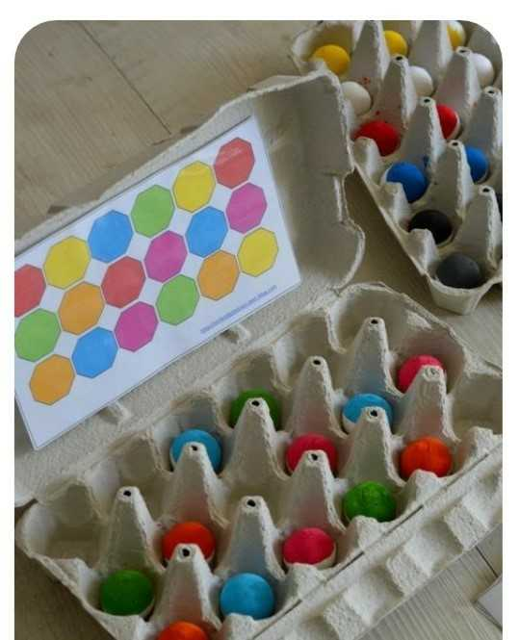
Djetetu dajte plastelin da formira male kuglice različitih boja. Za to vrijeme vi na komadu bijelog papira flomasterom napravite zadatak za dijete tako da nacrtate u nizu točke različitih boja ( onih koje su iste kao i kuglice od plastelina ) i zalijepite mu zadatak na unutrašnju stranu kutije od jaja.
Djetetov zadatak je da pogleda niz i u udubine gdje stoje jaja stavlja boje koje su mu u zadatku.
Kroz ovu aktivnost potičemo vizualnu i taktilnu percepciju djeteta, finu motoriku šake i prstiju, upoznavanje i imenovanje boja, razvoj zapažanja i pamćenja.
Naziv aktivnosti: „ Mogu, hoću i znam“
Vrsta aktivnosti: životno praktična i radna aktivnost
Sudjelovanje djeteta u kućanskim poslovima daje djetetu osjećaj važnosti i vrijednosti u obitelji, samim time što su određene dužnosti dodijeljene baš njemu.
Preuzimanje sitnih kućanskih poslova pozitivno utječe na razvoj discipline, odgovornosti, radnih navika i samopouzdanja kod djece.
Stoga vam nudimo par primjera kako možete svoje dijete uključiti u obavljanje kućanskih poslova i samim time ga polako pripremati da bude spremnije za život.
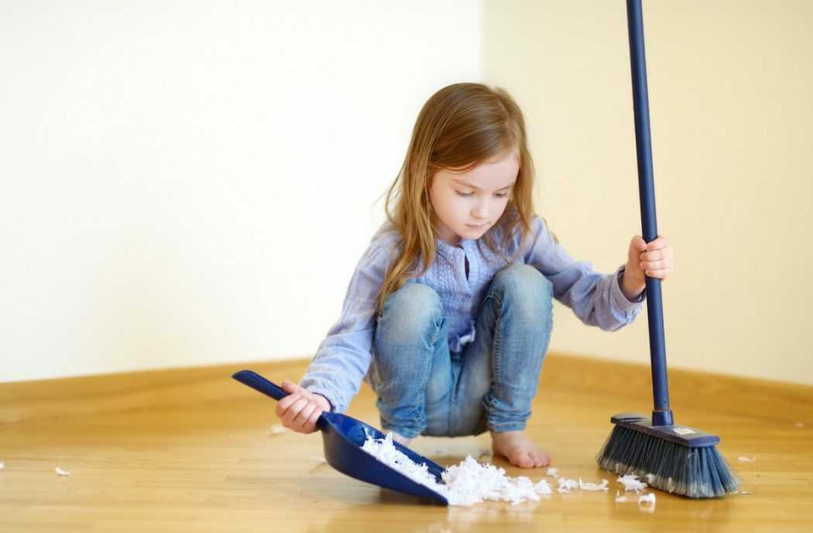
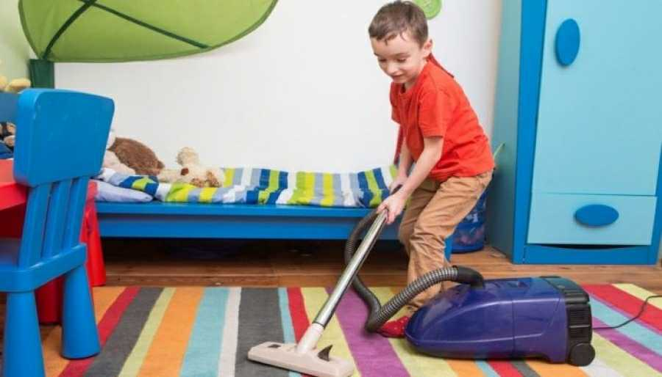
Pometanje smeća u kući slaganje rublja
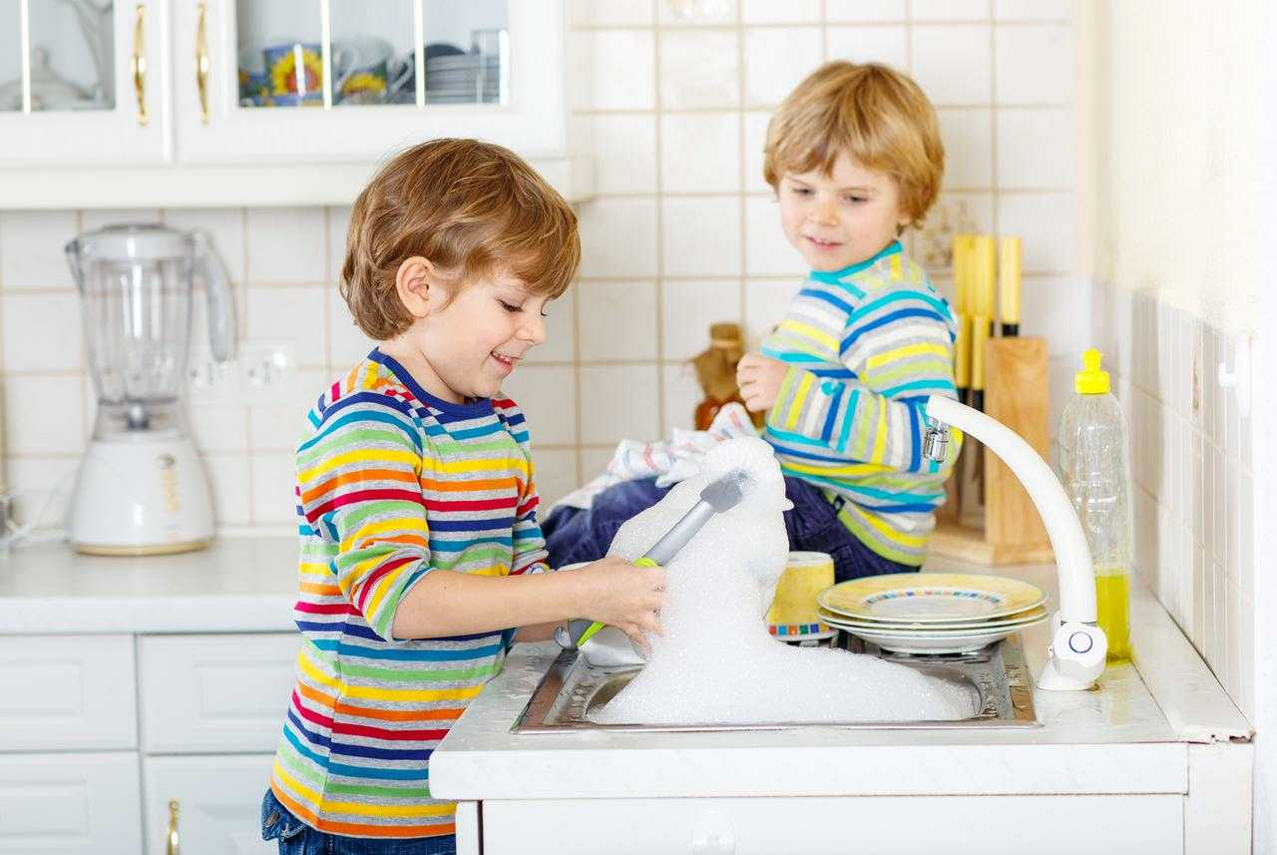
pranje posuđa usisavanje sobe
Pazite samo da zadaci koje dajete djetetu ne budu prezahtjevni i ne traju predugo i samim time oduzimaju djeci njihovo vrijeme za igru.
Kroz ove aktivnosti kod djece se potiče strvaranje radnih navika, samopouzdanje, razvoj pozitivnih emocionalnih stanja, samopoštovanje i odgovornost.

